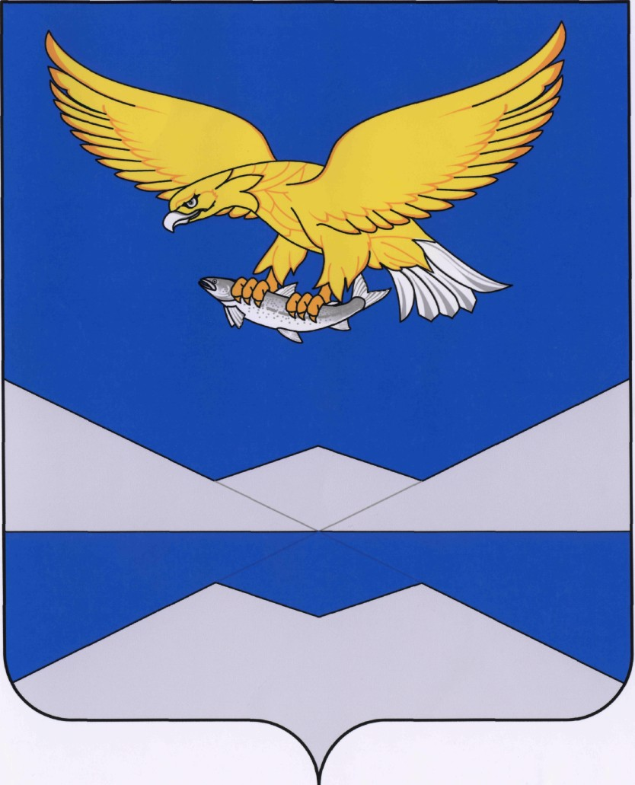
РОССИЙСКАЯ ФЕДЕРАЦИЯ
МУНИЦИПАЛЬНОЕ ОБРАЗОВАНИЕ
ИРКУТСКОЙ ОБЛАСТИ
«КАЗАЧИНСКО-ЛЕНСКИЙ РАЙОН»

Дума Казачинско-Ленского
муниципального района

Р Е Ш Е Н И Е
с. Казачинское

______________________ 2017 г. № ____

Об объединении Ульканского муниципального образования и Тарасовского муниципального образования Казачинско-Ленского муниципального района

В соответствии со статьей 13 Федерального закона №131-ФЗ от 06.10.2003г. «Об общих принципах организации местного самоуправления в Российской Федерации», Законом Иркутской области от 16 декабря 2004 г № 90-ОЗ «О статусе и границах муниципальных образований Казачинско-Ленского района Иркутской области», принимая во внимание заключения по результатам публичных слушаний от 31 мая 2016 года и от 3 августа 2016 года, руководствуясь статьями 25, 49 Устава муниципального образования Иркутской области «Казачинско-Ленский район», районная Дума
РЕШИЛА:
- Поддержать решения Думы Тарасовского муниципального образования от 31 мая 2016г № 141 и Думы Ульканского муниципального образования от 17 августа 2016 г № 190, выражающие согласие населения каждого из указанных поселений с объединением Тарасовского муниципального образования и Ульканского муниципального образования.
- Выйти в Законодательное Собрание Иркутской области с законодательной инициативой по объединению Тарасовского муниципального образования и Ульканского муниципального образования.
- Направить в Законодательное Собрание Иркутской области проект закона Иркутской области «Об объединении Тарасовского муниципального образования и Ульканского муниципального образования» (прилагается).
- Разместить настоящее решение на официальном сайте администрации Казачинско-Ленского муниципального района в информационно-телекоммуникационной сети «Интернет».
- Настоящее решение вступает в силу со дня его подписания.

Председатель Думы
Казачинско-Ленского
муниципального района А.Н.Никищенко

Мэр Казачинско-Ленского
муниципального района А.С.Абраменко

Приложение
к решению Думы Казачинско-Ленского
муниципального района
от «___» ______2017 г. № _____

ЗАКОН

ИРКУТСКОЙ ОБЛАСТИ

ОБ ОБЪЕДИНЕНИИ ТАРАСОВСКОГО МУНИЦИПАЛЬНОГО ОБРАЗОВАНИЯ И УЛЬКАНСКОГО МУНИЦИПАЛЬНОГО ОБРАЗОВАНИЯ КАЗАЧИНСКО-ЛЕНСКОГО РАЙОНА ИРКУТСКОЙ ОБЛАСТИ

Статья 1. Преобразование Тарасовского муниципального образования, Ульканского муниципального образования.

1. В соответствии с частью 3 статьи 13 Федерального закона от 6 октября 2003 года № 131-ФЗ «Об общих принципах организации местного самоуправления в Российской Федерации» (далее - Федеральный закон «Об общих принципах организации местного самоуправления в Российской Федерации») преобразовать Тарасовское муниципальное образование и Ульканское муниципальное образование путем их объединения без изменения границ иных муниципальных образований с созданием вновь образованного муниципального образования – Ульканское муниципальное образование.
2. Считать вновь образованное Ульканское муниципальное образование созданным с 2017 года.
3. Преобразование муниципальных образований, предусмотренное настоящим Законом, осуществляется в целях ускорения социально-экономического развития поселений и повышения уровня жизни проживающего в них населения.

Статья 2. Статус и наименование вновь образованного муниципального образования
1. В соответствии с частью 1.1 статьи 10 Федерального закона «Об общих принципах организации местного самоуправления в Российской Федерации» наделить вновь образованное Ульканское муниципальное образование статусом городское поселения.
2. Предусмотренное настоящим Законом наименование Ульканское муниципальное образование устанавливается для вновь образованного муниципального образования на период до вступления в силу устава вновь образованного муниципального образования. В дальнейшем наименование вновь образованного муниципального образования определяется его уставом.

Статья 3. Территория и границы Ульканского муниципального образования
В соответствии с частью 2 статьи 10 Федерального закона «Об общих принципах организации местного самоуправления в Российской Федерации» установить границы вновь образованного Ульканского муниципального образования с картографическим описанием согласно приложению 10 к Закону Иркутской области от 16 декабря 2004 года № 90-ОЗ «О статусе и границах муниципальных образований Казачинско-Ленского района Иркутской области» в редакции настоящего Закона.

Статья 4. Формирование органов местного самоуправления Ульканского муниципального образования и начало их работы
1. Формирование органов местного самоуправления Ульканского муниципального образования осуществляется в соответствии с федеральным законодательством и законодательством Иркутской области.
2. Полномочия представительного органа вновь образованного Ульканского муниципального образования осуществляет Дума Ульканского муниципального образования.
3. Впервые избираемый после дня создания Ульканского муниципального образования глава Ульканского муниципального образования избирается на муниципальных выборах и возглавляет местную администрацию.

Статья 5. Правопреемство при создании Ульканского муниципального образования
Органы местного самоуправления Ульканского муниципального образования в отношениях с государственными органами, органами местного самоуправления, физическими и юридическими лицами в соответствии с законодательством Российской Федерации и законодательством Иркутской области являются правопреемниками органов местного самоуправления Тарасовского муниципального образования, Ульканского муниципального образования, образованных Законом Иркутской области от 16 декабря 2004 года № 90-ОЗ «О статусе и границах муниципальных образований Казачинско-Ленского района Иркутской области».

Статья 6. Полномочия органов местного самоуправления Тарасовского муниципального образования, Ульканского муниципального образования после дня создания Ульканского муниципального образования
1. До формирования органов местного самоуправления Ульканского муниципального образования полномочия по решению вопросов местного значения Ульканского муниципального образования на соответствующих территориях осуществляют органы местного самоуправления, которые на день создания Ульканского муниципального образования осуществляли полномочия по решению вопросов местного значения на этих территориях.
2. Полномочия представительного органа Тарасовского муниципального образования прекращаются со дня создания Ульканского муниципального образования.
3. Полномочия глав Тарасовского муниципального образования, Ульканского муниципального образования прекращаются со дня создания Ульканского муниципального образования.
Главы Тарасовского муниципального образования, Ульканского муниципального образования осуществляют полномочия по решению вопросов местного значения до дня вступления в должность главы Ульканского муниципального образования.
4. До формирования органов местного самоуправления Ульканского муниципального образования органы местного самоуправления Тарасовского муниципального образования, Ульканского муниципального образования в пределах своей компетенции в установленном порядке принимают муниципальные правовые акты.

Статья 7. Действие на территории Ульканского муниципального образования муниципальных правовых актов Тарасовского муниципального образования, Ульканского муниципального образования.
Муниципальные правовые акты, принятые органами местного самоуправления Тарасовского муниципального образования, Ульканского муниципального образования до дня создания Ульканского муниципального образования, а также в период до формирования органов местного самоуправления Ульканского муниципального образования, действуют на соответствующей территории до дня признания их утратившими силу (отмены) в части, не противоречащей федеральным законам и иным нормативным правовым актам Российской Федерации, Уставу Иркутской области, законам и иным нормативным правовым актам Иркутской области, а также уставу Ульканского муниципального образования и иным муниципальным правовым актам Ульканского муниципального образования.

Статья 8. Исполнение бюджетов Тарасовского муниципального образования, Ульканского муниципального образования на 2017 год
Исполнение бюджетов Тарасовского муниципального образования, Ульканского муниципального образования на 2017 год до вступления в должность впервые избранного главы Ульканского муниципального образования осуществляется органами местного самоуправления Тарасовского муниципального образования, Ульканского муниципального образования в пределах их полномочий, а после вступления в должность впервые избранного главы Ульканского муниципального образования - впервые избранным главой Ульканского муниципального образования.

Статья 9. Внесение изменений в Закон Иркутской области «О статусе и границах муниципальных образований Казачинско-Ленского района Иркутской области»
Внести в Закон Иркутской области от 16 декабря 2004 года № 90-ОЗ «О статусе и границах муниципальных образований Казачинско-Ленского района Иркутской области» (Ведомости Законодательного собрания Иркутской области, 2004, №3) следующие изменения:
1) в части 1 статьи 1:
пункт 7 признать утратившим силу;
в части 2 статьи 1 после слов цифры «1-7» заменить цифрами «1-6»
2) приложение 10 к Закону от 16 декабря 2004г. № 90-оз изложить в следующей редакции:

"Приложение 10
к Закону Иркутской области
«О статусе и границах муниципальных
образований Казачинско-Ленскогорайона
Иркутской области»
от 16 декабря 2004 г. N 90-оз

Картографическое описание границ Ульканского

муниципального образования

В состав территории Ульканского муниципального образования входят земли следующих населенных пунктов:
рабочий поселок Улькан;
деревня Юхта;
село Тарасово.
Граница начинается на пересечении кварталов 82, 62 Ульканского лесхоза Ульканского лесничества. Далее идет по границе кварталов 83, 84, 85, 86, 87, 88, 89, 90, 91, 103, 117, 116, 115, 100, 99, 98, 111, 122 Ульканского лесхоза Ульканского лесничества, включая квартал 122 идет по границе кварталов 125, 139, 138, 137, 136, 135 Ульканского лесхоза Верхне-Ульканского лесничества, пересекает р.Киренга, выходит на границу квартала 151 и идет по границе кварталов 149, 148, 147, 146, 145, 111, 80, 53, 25, 26, 27 Магистрального лесхоза Новоселовского лесничества, по смежеству с Новоселовским муниципальным образованием – по границе квартала 28 Магистрального лесхоза Новоселовского лесничества, затем пересекает р.Киренга и идет до исходной точки.

3) приложение 7 к Закону от 16 декабря 2004г N 90-оз признать утратившим силу.

Статья 10. Заключительные положения
Настоящий Закон вступает в силу с _______ 2017 года, но не ранее чем через десять календарных дней после дня его официального опубликования, за исключением частей 2 - 3 статьи 4 настоящего Закона, которые вступают в силу через один месяц после вступления в силу настоящего Закона в случае отсутствия инициативы граждан о проведении схода граждан по вопросу определения структуры органов местного самоуправления Ульканского муниципального образования.

Губернатор  Иркутской области | С.Г. Левченко
г.Иркутск
«___»___________201__года
№______

